|  |  |  |
| --- | --- | --- |
| sline_150-40.jpg | **Токовые клещи**  **Модель: VC903**  **Руководство Пользователя**  Все права защищены. Технические характеристики могут быть изменены без специального уведомления. | https://upload.wikimedia.org/wikipedia/commons/3/36/EAC-black-on-white.gif |

|  |
| --- |
| **ОБЩАЯ ИНФОРМАЦИЯ** |

Данный прибор представляет собой цифровой мультиметр-клещи с функцией автоматического выбора диапазонов, измерением истинных среднеквадратических значений. Оснащен LCD дисплеем с подсветкой; разрядность шкалы – 6000 отсчетов. Питание прибора осуществляется с помощью батареек.

|  |
| --- |
| **ИНФОРМАЦИЯ ПО ТЕХНИКЕ БЕЗОПАСНОСТИ** |

Перед началом работы прибором, во избежание поражения электрическим током, возникновения пожара или причинения вреда здоровью, пожалуйста, ознакомьтесь с информацией, касающейся техники безопасности. Пожалуйста, используйте прибор строго по назначению, иначе защитные функции прибора могут быть деактивированы.

- Перед началом работы прибором проверьте целостность его корпуса. Недопустимо работать прибором если на его корпусе присутствуют трещины или сколы. Проверьте надежность изоляции токоведущих частей.

- Измерения следует проводить, используя соответствующие входные гнезда и режимы измерений.Запрещается проводить измерения величин, превышающих максимально допустимые значения.

- Запрещается работать мультиметром во взрывоопасных средах, в условиях задымленности, повышенной влажности и пыли.

- При проведении измерений держите пальцы за защитными барьерами на измерительных проводах.

- Запрещено касаться входных гнезд когда прибор подключен к измеряемой цепи.

- Перед сменой режима измерения отключите все питающие напряжения схемы.

- В случае измерения напряжения свыше 25В для переменного тока (AC) и 36В для постоянного тока (DC) следует проявить особую осторожность во избежание поражения электрическим током.

- Работа с прибором при неверно установленном режиме или диапазоне представляет опасность. При превышении максимально допустимых значений выбранного диапазона на дисплее появится символ «OL».

- Низкий уровень заряда элементов питания может привести к отображению ошибочных показателей. Замените батарейки при отображении на дисплее информации о их низком уровне заряда. Не допускается проводить измерения если крышка батарейного отсека установлена ненадлежащим образом.

|  |
| --- |
| **ОБЩИЕ ХАРАКТЕРИСТИКИ** |

**ВНЕШНИЙ ВИД ПРИБОРА**

**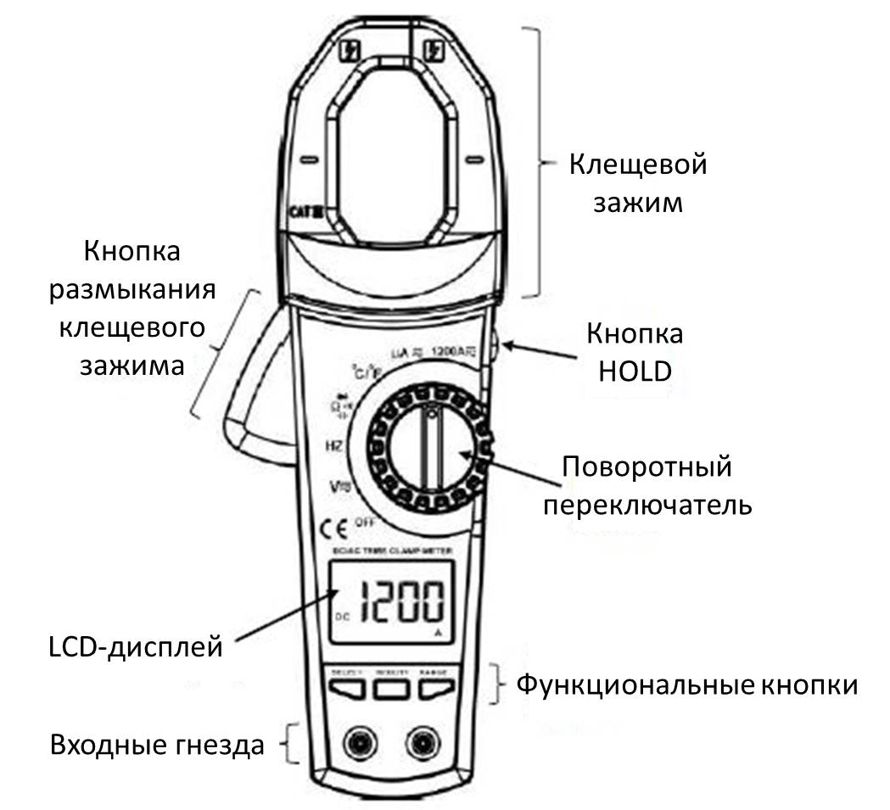**

**LCD-ДИСПЛЕЙ**

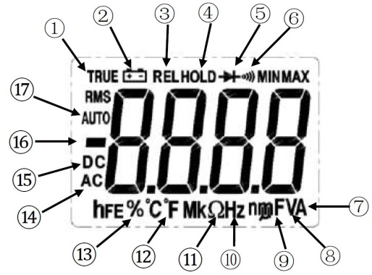

|  |  |  |
| --- | --- | --- |
| ① |  | Точное измерение синусоидальных и несинусоидальных форм переменного тока. |
| ② |  | Низкий заряд элементов питания. Замените их. |
| ③ |  | Режим относительных измерений. |
| ④ |  | Фиксация текущих значений на дисплее. |
| ⑤ |  | Проверка диодов. |
| ⑥ |  | Проверка целостности цепи. |
| ⑦ |  | Измерение силы тока (Ампер). |
| ⑧ |  | Измерение напряжения (Вольт). |
| ⑨ |  | Измерение емкости (Фарад). |
| ⑩ |  | Измерение частоты (Герц). |
| ⑪ |  | Измерение сопротивления (Ом). |
| ⑫ |  | Измерение температуры (градусы по шкале Фаренгейта или Цельсия) |
| ⑬ |  | Измерение рабочего цикла. |
| ⑭ |  | Переменный ток. |
| ⑮ |  | Постоянный ток. |
| ⑯ |  | Отрицательные значения. |
| ⑰ |  | Режим автоматического выбора диапазонов. Прибор самостоятельно выбирает наиболее подходящий диапазон измерений. |
|  | | Единицы измерения. |

**ФУНКЦИОНАЛЬНЫЕ КНОПКИ**

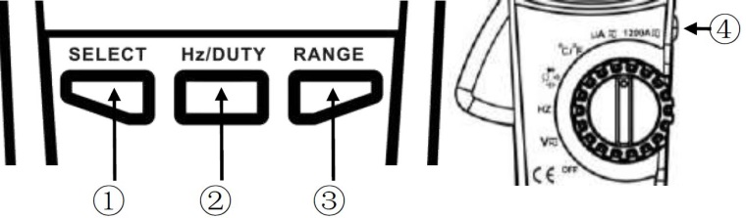

|  |  |
| --- | --- |
| ① | Позволяет альтернативно поворотному переключателю выбирать следующие режимы измерения:  1. DC V / AC V  2. Сопротивление / Проверка целостности цепи / Проверка диодов / Емкость  3. Градусы по шкале Цельсия/Фаренгейта  4. DC µА / AC µА  5. DC А / AC А |
| ② | Когда поворотный переключатель установлен в режим , нажмите кнопку SELECT для перехода в режим измерения переменного тока AC V, затем нажмите кнопку Hz/DUTY – прибор перейдет в режим измерения Частоты/Рабочего цикла (применять только при низком напряжении и низкой частоте). |
| ③ | Нажмите данную кнопку для входа в режим ручного выбора диапазона. В этом режиме каждое нажатие данной кнопки увеличивает диапазон; когда будет достигнуто максимальное значение диапазона прибор снова начнет отсчет с самого малого. Для выхода из ручного режима выбора диапазона нажмите и удерживайте данную кнопку в течение 2 секунд или поверните ручку поворотного переключателя. |
| ④ | Нажмите данную кнопку для фиксации на дисплее текущего значения. При повторном нажатии данной кнопки прибор переходит в нормальный режим работы.  При нажатии и удерживании данной кнопки в течение 2 секунд включается подсветка; для выключения подсветки необходимо проделать ту же процедуру. Через 2 минуты после включения подсветки произойдет ее автоматическое выключение. |

**ПОВОРОТНЫЙ ПЕРЕКЛЮЧАТЕЛЬ**

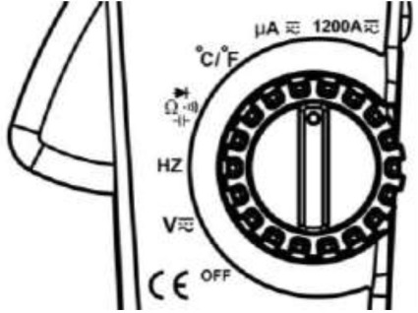

|  |  |
| --- | --- |
|  | Позиция выключения прибора.  Если в течение 15 минут прибор не используется, происходит его автоматическое выключение.  За минуту до выключения прибор издаст пять коротких звуковых сигналов.  Для повторного включения прибора нажмите кнопку SELECT или поверните ручку поворотного переключателя обратно в позицию OFF, затем верните ее в нужную позицию.  Для отключения функции автоматического выключения прибора – во время включения прибора нажмите кнопку SELECT, прозвучат пять звуковых сигналов, режим автоматического выключения прибора деактивирован. |
|  | Напряжение DС ≤1000мВ  Напряжение АС ≤750мВ  Когда прибор находится в режиме измерения AC V, нажмите кнопку Hz/DUTY для входа в режимы измерения:  Частоты при высоком напряжении;  Рабочего цикла от 1%-99% |
|  | Частота при низком напряжении;  Рабочий цикл от 1%-99% |
|  | Сопротивление ≤60МΩ  Целостность цепи. Звуковой сигнал при <50Ω  Проверка диодов. Если более 3В – индикатор «OL»  Емкость ≤9.999мФ |
|  | Градусы по шкале Цельсия: -20~1000  Градусы по шкале Фаренгейта: -4~1832 |
|  | DC А от ≤6000мкА  AC А от ≤6000мкА |
|  | DC А от ≤1200А  AC А от ≤1200А |

**ВХОДНЫЕ ГНЕЗДА**

|  |  |  |
| --- | --- | --- |
| **COM** | Универсальный входной разъем. |  |
| **VΩHz** | Входной разъемдля измерения: |
| 1. Напряжения AC/DC; | |
| 2. Сопротивления;  3. Емкости;  4. Частоты,  5. Температуры;  6. Проверки целостности цепи;  7. Проверки диодов;  8. Рабочего цикла.  9. Силы переменного и постоянного тока (AC/DC) до 6000мкА. | | |

|  |
| --- |
| **ИНСТРУКЦИЯ ПО ПРИМЕНЕНИЮ** |

**ИЗМЕРЕНИЕ ПОСТОЯННОГО И ПЕРЕМЕННОГО НАПРЯЖЕНИЯ**

1. Вставьте чёрный измерительный провод в гнездо COM, а красный – в гнездо VΩHz.

2. Установите поворотный переключатель в позицию .

3. Нажмите кнопку SELECT для выбора режима АС/DC.

4. Подключите измерительные провода к измеряемой цепи.

5. Cчитайте значение напряжения, отобразившееся на дисплее.

|  |
| --- |
| **\* Запрещается превышать максимально допустимые значения напряжения, указанные в руководстве.**  **\* В процессе измерений запрещено дотрагиваться до измеряемой цепи.** |

**ИЗМЕРЕНИЕ ПОСТОЯННОГО И ПЕРЕМЕННОГО ТОКА**

**1) Для тока ≤6000мкА:**

1. Вставьте чёрный измерительный провод в гнездо COM, а красный измерительный провод в гнездо VΩHz.

2. Установите поворотный переключатель в позицию 

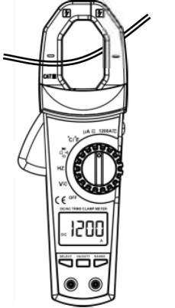3. Нажмите кнопку SELECT для выбора режима АС/DC.

4. Разомкните измеряемую цепь. Подключите измерительные провода к измеряемой цепи и подайте питание.

5. Считайте значение силы тока, отобразившееся на дисплее.

**2) Для тока >6000мкА:**

1. Установите поворотный переключатель в позицию 

2. Нажмите кнопку SELECT для выбора режима АС/DC.

3. Сомкните клещевой зажим вокруг измеряемого кабеля. Отцентрируйте кабель как показано на рисунке.

4. Считайте значение силы тока, отобразившееся на дисплее.

|  |
| --- |
| **\* Запрещается превышать максимально допустимые значения тока, указанные в Руководстве.**  **\* Используйте клещи и режим** **если измеряемая величина точно неизвестна. При необходимости переключите на режим измерения «µА» и используйте гнездо «VΩHz».**  **\* В данном режиме запрещено подавать напряжение.** |

**ИЗМЕРЕНИЕ СОПРОТИВЛЕНИЯ**

1. Вставьте чёрный измерительный провод в гнездо COM, а красный – в гнездо VΩHz.

2. Установите поворотный переключатель в позицию, на дисплее отобразится символ OL.

3. Подсоедините измерительные провода к исследуемому сопротивлению.

4. Cчитайте значение сопротивления, отобразившееся на дисплее.

|  |
| --- |
| **\* Перед измерением сопротивления в цепи, убедитесь, что электропитание схемы отключено и возможные конденсаторы разряжены.**  **\* В данном режиме запрещено подавать напряжение.** |

**ПРОВЕРКА ЦЕЛОСТНОСТИ ЦЕПИ**

1. Вставьте чёрный измерительный провод в гнездо COM, а красный – в гнездо VΩHz.

2. Установите поворотный переключатель в позицию , нажмите кнопку SELECT для входа в режим Проверки целостности цепи.

3. Соедините измерительные провода с исследуемой цепью.

4. Если сопротивление будет менее 50Ω, раздастся звуковой сигнал.

|  |
| --- |
| **\* В данном режиме запрещено подавать напряжение.**  **\* Перед проверкой диодов отключите электропитание схемы и разрядите возможные конденсаторы.** |

**ПРОВЕРКА ДИОДОВ**

1. Вставьте чёрный измерительный провод в гнездо COM, а красный – в гнездо VΩHz.

2. Установите поворотный переключатель в позицию , дважды нажмите кнопку SELECT для входа в режим Проверки диодов.

3. Подключите измерительные провода к проверяемому диоду: красный провод к аноду, а чёрный – к катоду.

4. На дисплее будет показано приблизительное падение напряжение на диоде при протекании через него прямого тока.

5. При обратном подключении измерительных проводов к диоду на дисплее отобразится символ OL.

|  |
| --- |
| **\* В данном режиме запрещено подавать напряжение.**  **\* Перед проверкой диодов отключите электропитание схемы и разрядите возможные конденсаторы.** |

**ИЗМЕРЕНИЕ ЕМКОСТИ**

1. Вставьте чёрный измерительный провод в гнездо COM, а красный – в гнездо VΩHz.

2. Установите поворотный переключатель в позицию .

3. Подключите измерительные провода к выводам конденсатора. Красный провод необходимо подключить к выводу конденсатора положительной полярности (аноду), а черный – к выводу отрицательной полярности (катоду).

4. Считайте значение, отобразившееся на дисплее, после его стабилизации.

|  |
| --- |
| **\* Перед измерением емкости отключите электропитание схемы и разрядите возможные конденсаторы.** |

**ИЗМЕРЕНИЕ ЧАСТОТЫ**

1. Вставьте чёрный измерительный провод в гнездо COM, а красный – в гнездо VΩHz.

2. Установите поворотный переключатель в позицию , нажмите кнопку SELECT для входа в режим измерения AC V, затем нажмите кнопку Hz/DUTY – прибор перейдет в режим измерения Частоты (применять только при высоком напряжении и низкой частоте); или установите поворотный переключатель в позицию  (при высокой частоте и низком напряжении).

3. Подключите измерительные провода к измеряемой цепи.

4. Считайте значение частоты, отобразившееся на дисплее.

**ИЗМЕРЕНИЕ РАБОЧЕГО ЦИКЛА**

1. Вставьте чёрный измерительный провод в гнездо COM, а красный – в гнездо VΩHz.

2. Установите поворотный переключатель в позицию , нажмите кнопку SELECT для входа в режим измерения AC V, затем дважды нажмите кнопку Hz/DUTY – прибор перейдет в режим измерения Рабочего цикла (при низкой частоте и высоком напряжении); или установите поворотный переключатель в позицию , нажмите кнопку Hz/DUTY для входа в режим измерения Частоты (при высокой частоте и низком напряжении).

3. Подключите измерительные провода к измеряемой цепи.

4. Считайте значение, отобразившееся на дисплее.

**ИЗМЕРЕНИЕ ТЕМПЕРАТУРЫ**

1. Вставьте чёрный измерительный провод термопары в гнездо COM, а красный – в гнездо VΩHz.

2. Установите поворотный переключатель в позицию, на дисплее отобразится значение температуры окружающей среды: для выбора отображения температуры в градусах по шкале Цельсия или по шкале Фаренгейта используйте кнопку SELECT.

3. Подключите измерительные провода к измеряемой цепи.

4. Считайте значение температуры, отобразившееся на дисплее.

|  |
| --- |
| **\* В данном режиме запрещено подавать напряжение.** |

|  |
| --- |
| **ОБСЛУЖИВАНИЕ** |

Замена элементов питания и предохранителей должна производится только после изучения надлежащего способа замены, при наличии возможности провести соответствующую калибровку, тест качества работы и эксплуатирования и наличии Руководства по эксплуатации.

|  |
| --- |
| **ОЧИСТКА ПРИБОРА** |

Периодически протирайте корпус прибора мягкой тканью увлажненной раствором мягкого моющего средства. Не допускается использовать абразивы или растворители. Грязь и влага на приборе могут искажать результаты измерений.

\* Перед очисткой прибора исключите подачу входных сигналов.

|  |
| --- |
| **ЗАМЕНА ЭЛЕМЕНТОВ ПИТАНИЯ** |

При появлении на дисплее символа «», замените батарейку, для этого:

1. Отсоедините измерительные провода от прибора, выключите его.

2. Выверните винты и откройте отсек батареи.

3. Извлеките батарейку и замените ее новой соответствующего типа.

4. Закройте отсек батареи, закрепите крышку винтами.

|  |
| --- |
| **ЗАМЕНА ПРЕДОХРАНИТЕЛЕЙ** |

Если предохранитель перегорел или работает некорректно, необходимо произвести его замену:

1. Отсоедините измерительные провода от прибора, выключите его.

2. Выверните четыре винта, удерживающих заднюю крышку прибора и один винт крышки отсека батареи, снимите обе крышки.

3. Замените предохранитель новым соответствующего типа.

4. Установите заднюю крышку прибора и крышку батарейного отсека, закрепите их винтами.

|  |
| --- |
| **ТЕХНИЧЕСКИЕ ХАРАКТЕРИСТИКИ** |

|  |  |
| --- | --- |
| **Общие характеристики** | |
| Дисплей (LCD) | 6000 цифры |
| Выбор диапазонов | Автоматический/Ручной режимы |
| Материал | ABS |
| Частота обновления | 3 раза/сек. |
| True RMS | √ |
| Фиксация значений | √ |
| Подсветка | √ |
| Индикация разряда батареи | √ |
| Автоотключение | √ |

|  |  |
| --- | --- |
| **Конструкционные параметры** | |
| Размеры | 240\*90\*45мм. |
| Вес | 288г (без элементов питания) |
| Тип батареи | 9В 6F22 \* 1шт. |
| Гарантия | 1 год |

|  |  |  |
| --- | --- | --- |
| **Условия окружающей среды** | | |
| Эксплуатация | Температура | 0~40℃ |
| Влажность | <75% |
| Хранение | Температура | -20~60℃ |
| Влажность | <80% |

|  |  |  |  |
| --- | --- | --- | --- |
| **Электрические характеристики** | | | |
| **Функция** | **Диапазон** | **Разрешение** | **Точность** |
| Напряжение DC | 600.0мВ | 0.1мВ | ±(0.5%+3) |
| 6.000В | 0.001В |
| 60.00В | 0.01В |
| 600.0В | 0.1В |
| 1000В | 1В |
| Напряжение АC | 600.0мВ | 0.01мВ | ±(1.0%+3) |
| 6.000В | 0.001В |
| 60.00В | 0.01В |
| 600.0В | 0.1В |
| 750В | 1В |
| Сила тока DC (µА) | 600.0μА | 0.1μА | ±(1.2%+3) |
| 6000μА | 1μА |
| Сила тока DC (А) | 60.00А | 0.01А | ±(2.0%+30) |
| 600.0А | 0.1А |
| 1200А | 1А |
| Сила тока АC | 600.0µА | 0.1µА | ±(1.5%+3) |
| 6000µА | 1µА |
| Сила тока АC (А) | 600.0А | 0.1А | ±(2.0%+30) |
| 1200А | 1А |
| Сопротивление | 600.0Ω | 0.1Ω | ±(0.5%+3) |
| 6.000кΩ | 0.001кΩ |
| 60.00кΩ | 0.01кΩ |
| 600.0кΩ | 0.1кΩ |
| 6.000МΩ | 0.001МΩ |
| 60.00МΩ | 0.01МΩ | ±(1.5%+3) |
| Емкость | 9.999нФ | 0.001нФ | ±(5.0%+20) |
| 99.99нФ | 0.01нФ | ±(2.0%+5) |
| 999.9нФ | 0.1нФ |
| 9.999µФ | 0.001µФ |
| 99.99µФ | 0.01µФ |
| 999.9µФ | 0.1µФ |
| 9.999мФ | 0.001мФ | ±(5.0%+5) |
| Частота | 99.99Гц | 0.01Гц | ±(0.1%+2) |
| 999.9Гц | 0.1Гц |
| 9.999кГц | 0.001кГц |
| 99.99кГц | 0.01кГц |
| 999.9кГц | 0.1кГц |
| 9.999МГц | 0.001 МГц |
| Рабочий цикл | 1%~99% | 0.1% | ±(0.1%+2) |
| Температура | (-20~1000)℃ | 1℃ | ±(2.5%+5) |
| (-4~1832)℉ | 1℉ |
| Проверка диодов | √ | | |
| Целостность цепи | √ | | |

|  |
| --- |
| **ГАРАНТИЙНЫЕ ОБЯЗАТЕЛЬСТВА** |

Гарантийный срок эксплуатации – 1 год со дня продажи изделия. На изделия, у которых отсутствует дата продажи, гарантия не распространяется. Обмен неисправных изделий осуществляется через торговую сеть при предъявлении чека и гарантийного талона. Изделия с механическими повреждениями гарантии не подлежат.

|  |  |
| --- | --- |
| Дата продажи | Штамп магазина |